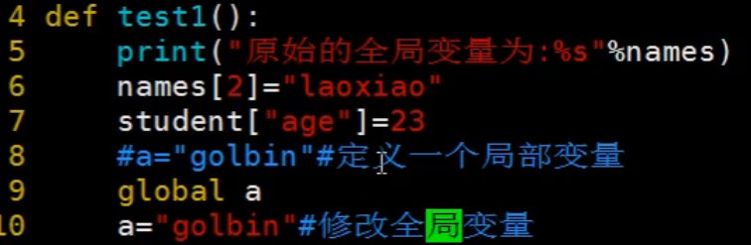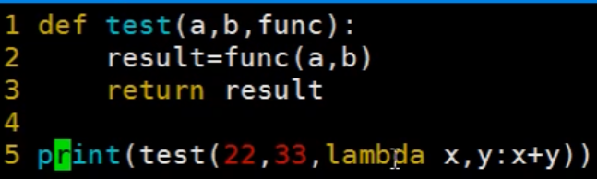

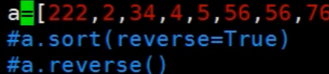

.sort 排序

.reverse 逆序排列

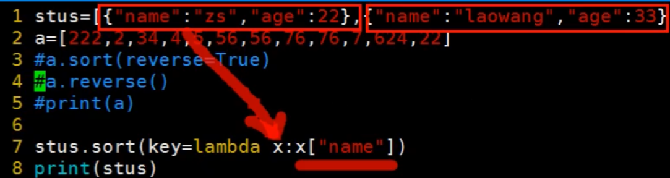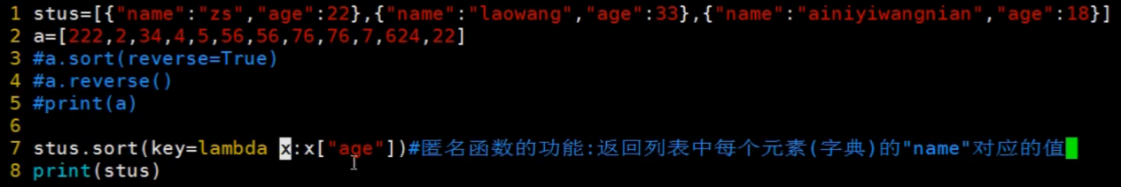

对列表中的字典的key进行排序

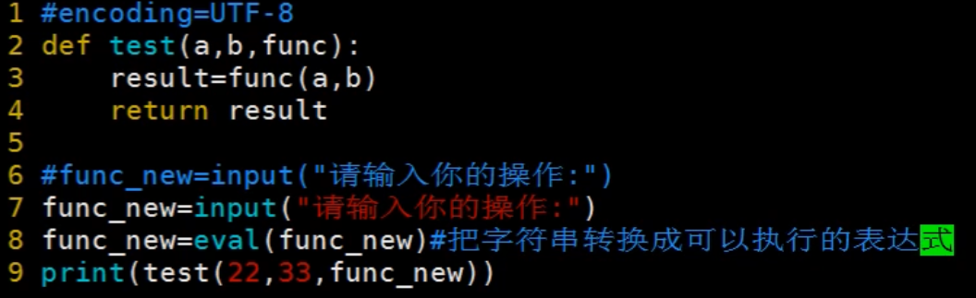

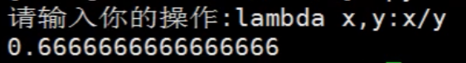

Eval() 把字符串转换成可执行的表达式

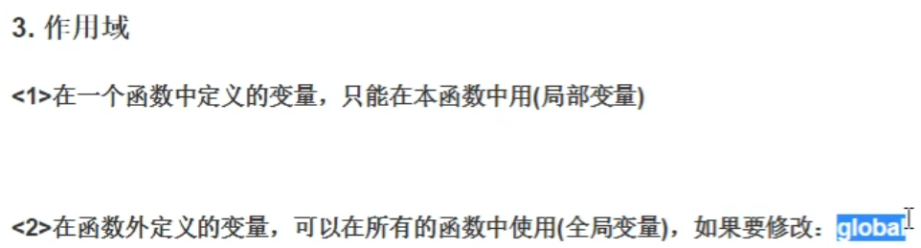

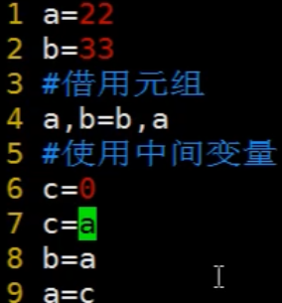

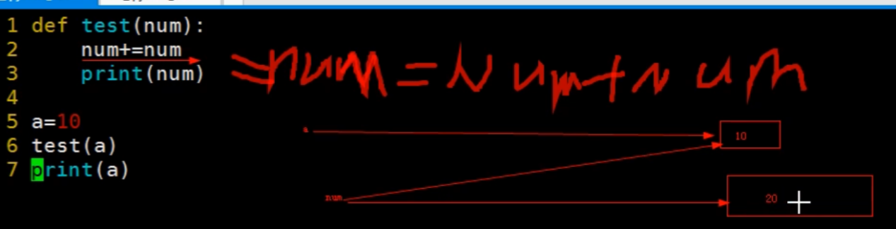



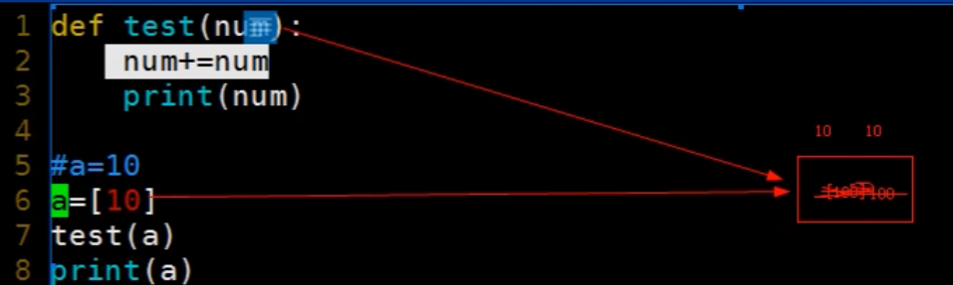



引用不变 num+=num

因为是赋值符号所以引用改变Num=num+num

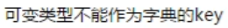

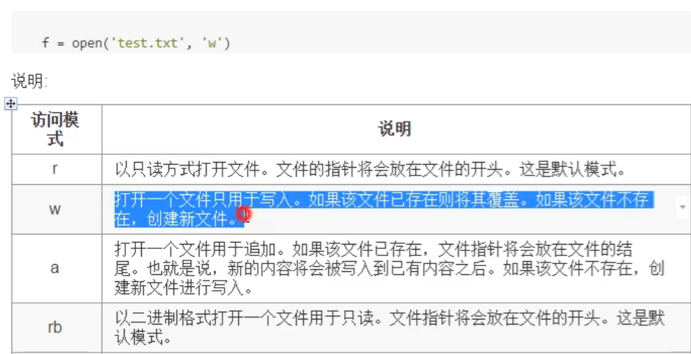

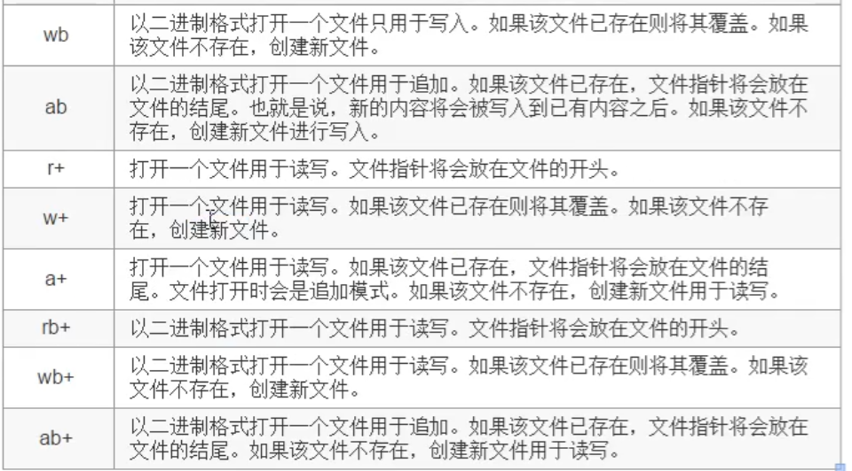

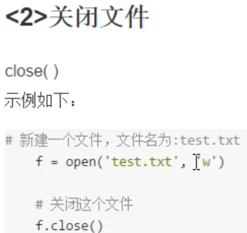

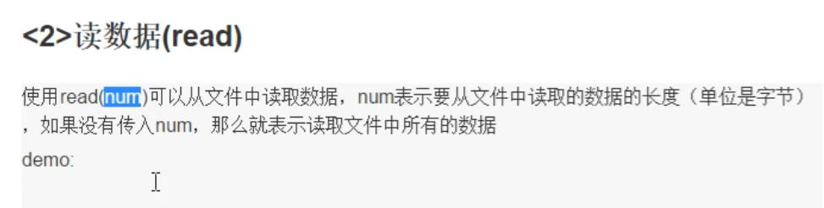

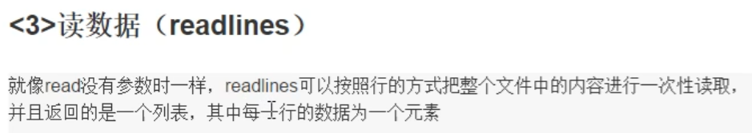

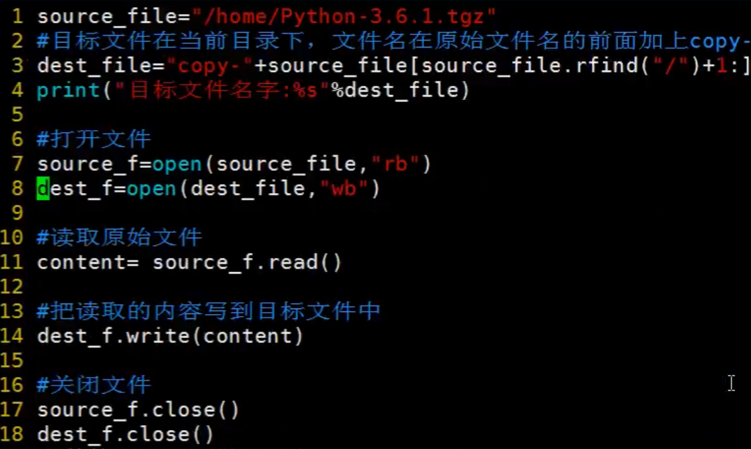

因为是压缩文件，所以要用二进制 rb 和wb方式读和写

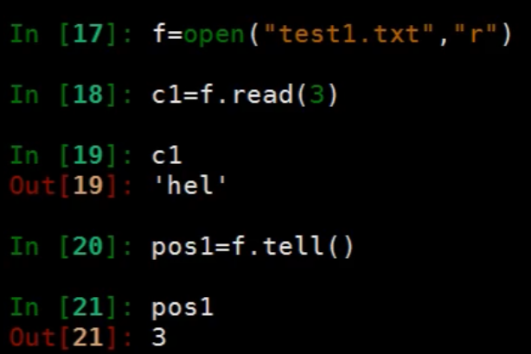

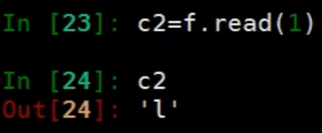

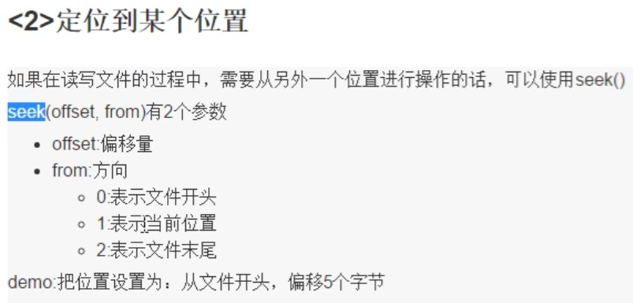

需要引入OS模块 import os

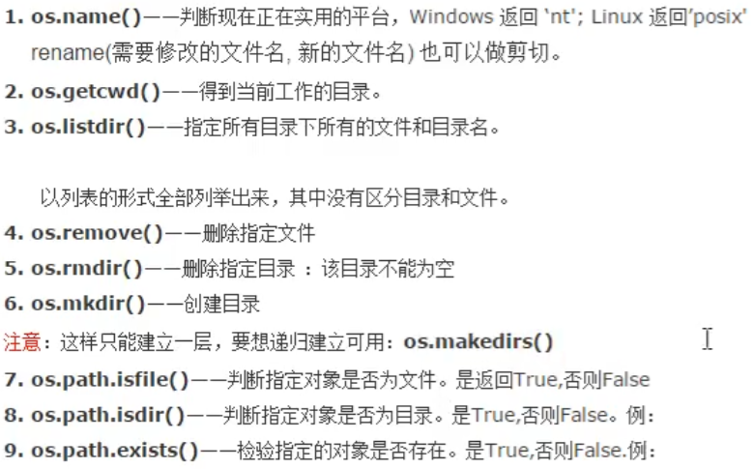

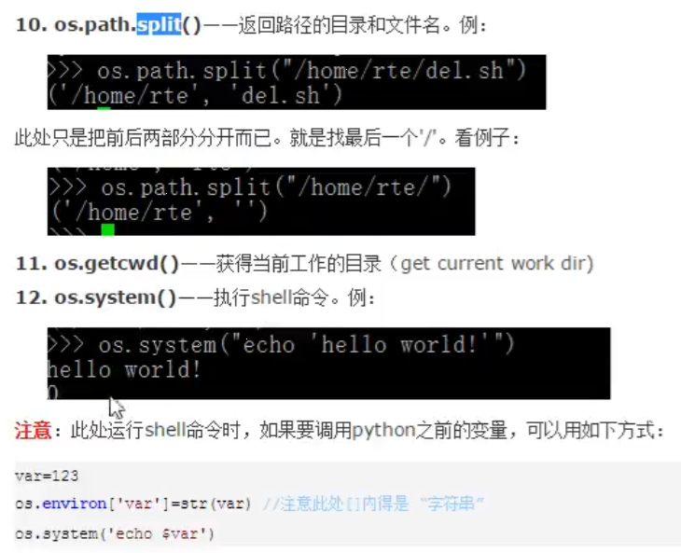

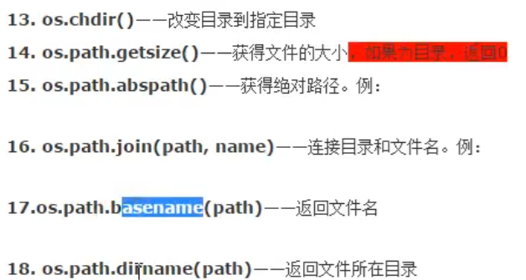

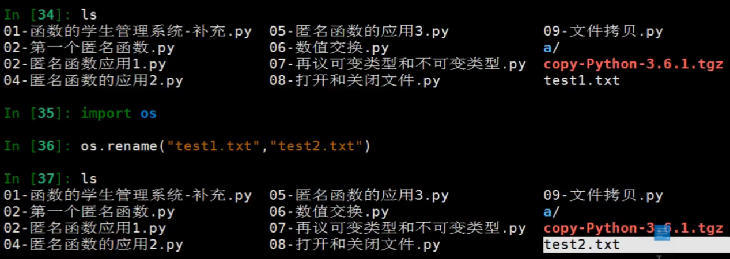

改名

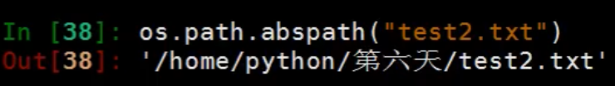

获得绝对路径

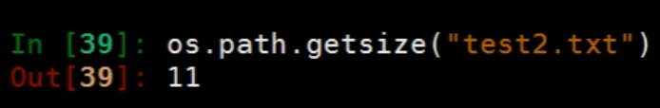

获得文件大小，以字节为单位

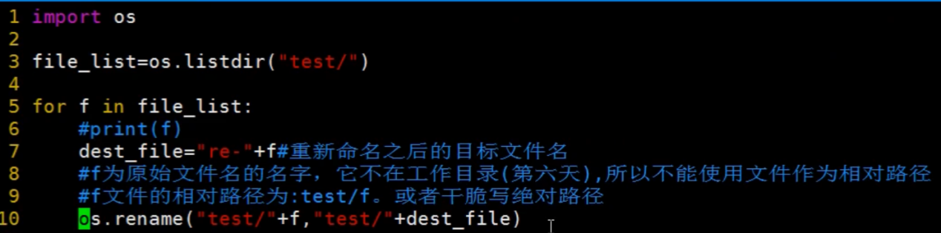

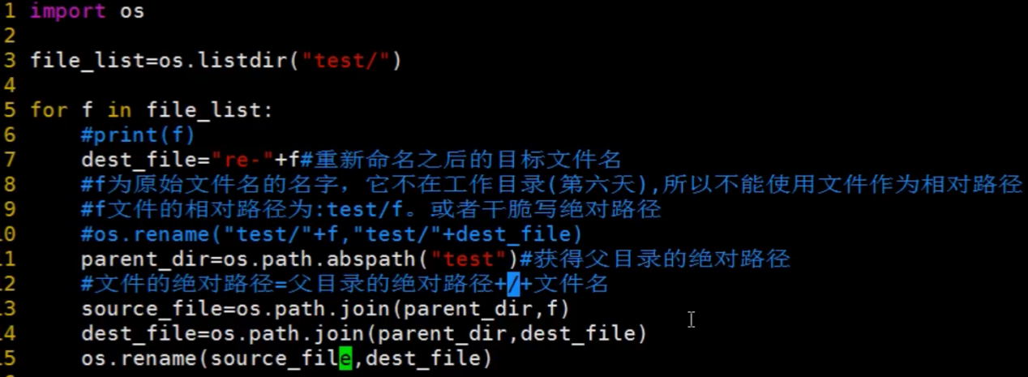

**批量修改文件名**

os.path.abspath 动态获取文件名绝对路径

Os.path.join 连接目录和文件名，并自动识别操作系统添加连接符linux‘/’win‘\’

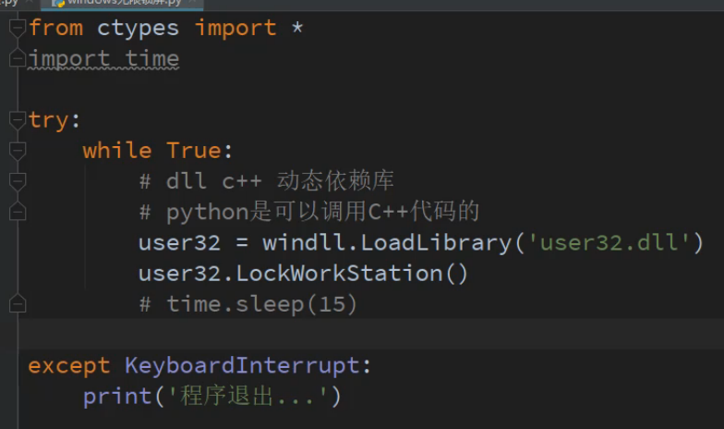

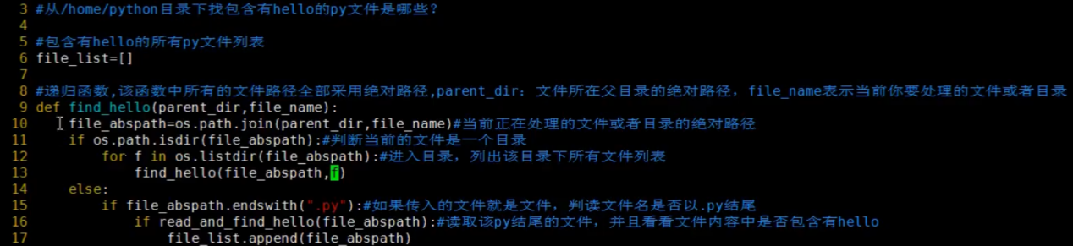

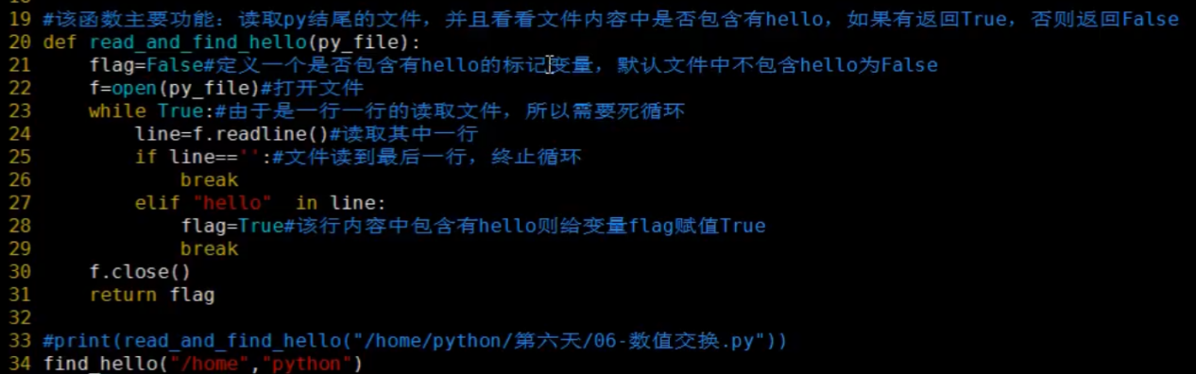

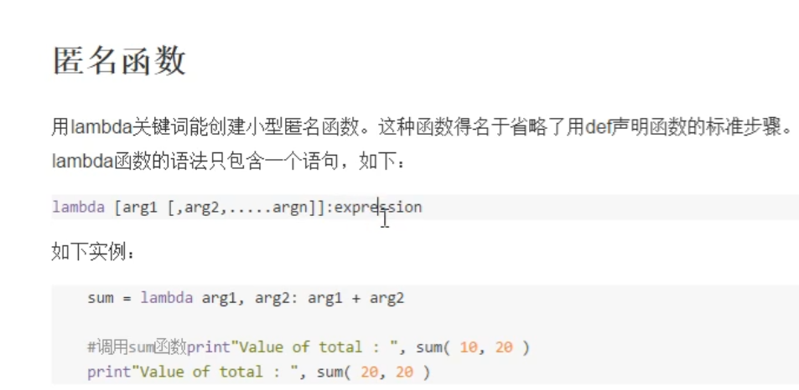

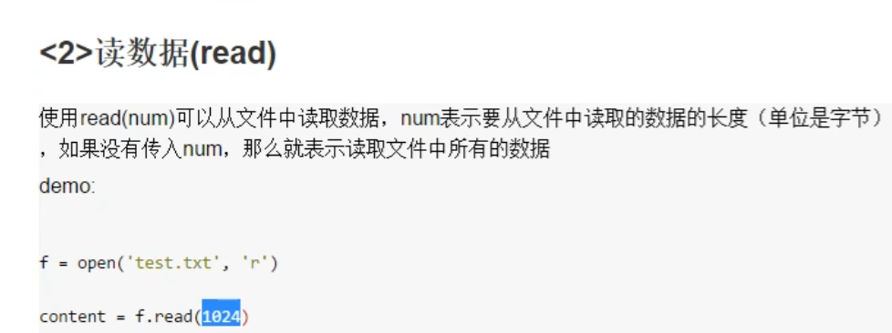



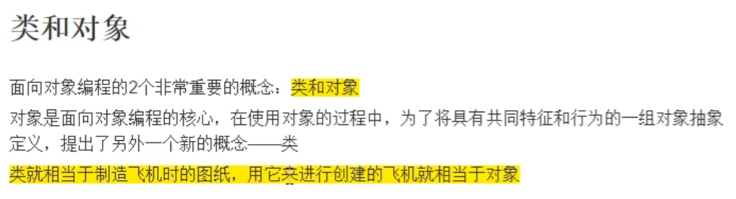

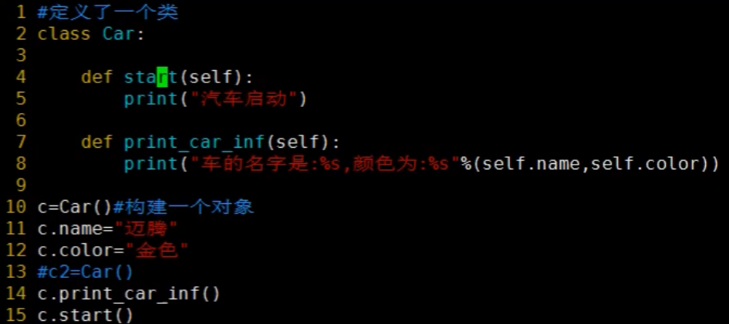

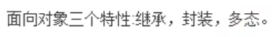

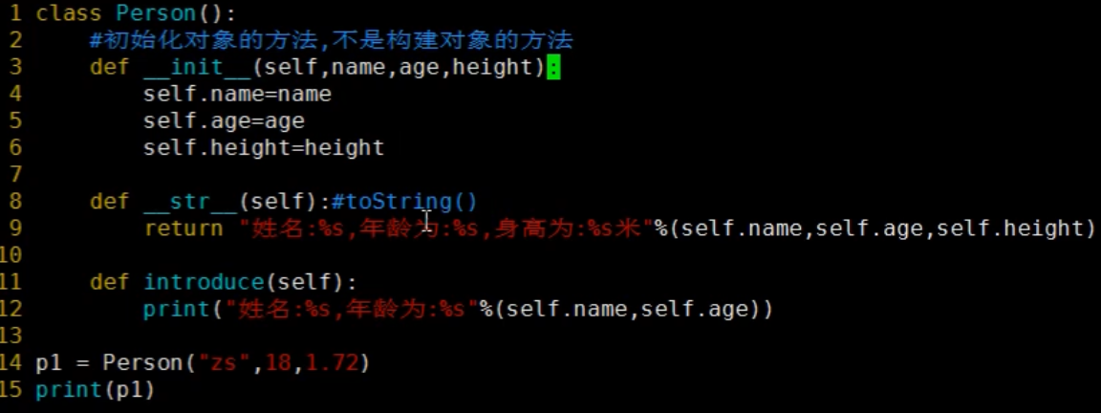

Init 初始化对象的方法



把对象转化成字符串



生成1-6的随机数

前面要import random



__str__ 后面要接return

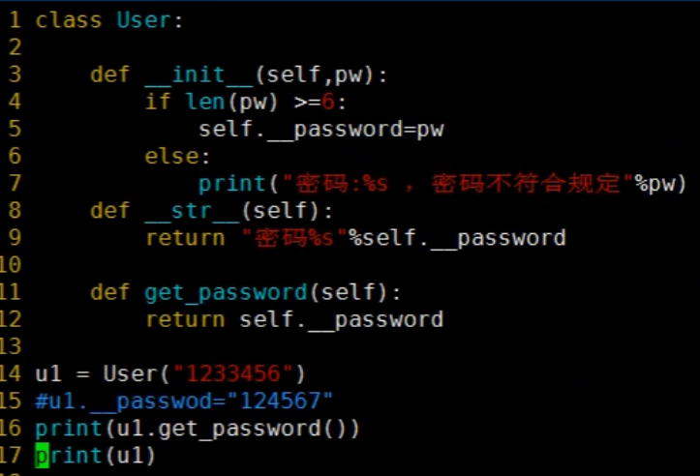

隐藏属性前面加__

隐藏方法也一样

类的外面不能访问隐藏属性

要访问隐藏属性必须定义一个方法（函数）才能访问

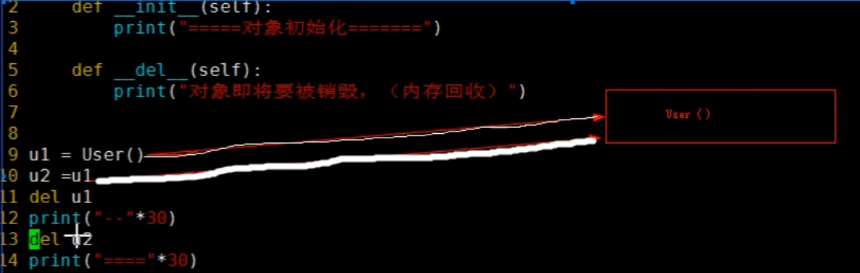

__del__ 内存回收

指向的内存没有被引用会立即回收，被引用了会在程序结束是回收

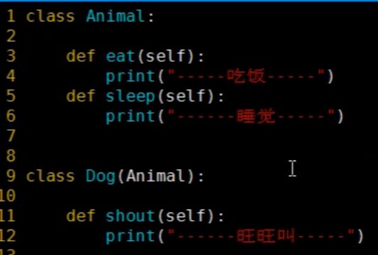

Dog继承Animal（动物）的属性

Dog就可以调用Animal的属性了

私有属性和私有方法都不能被继承

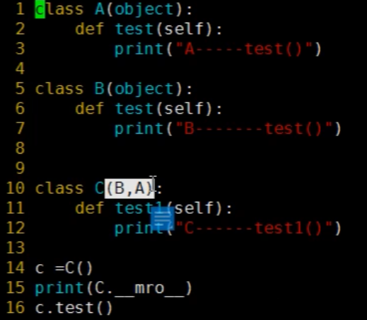

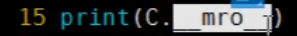

查看优先级

# 重写init方法

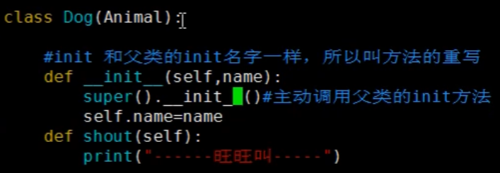

**Super().__init__()主动调用父类的init方法**

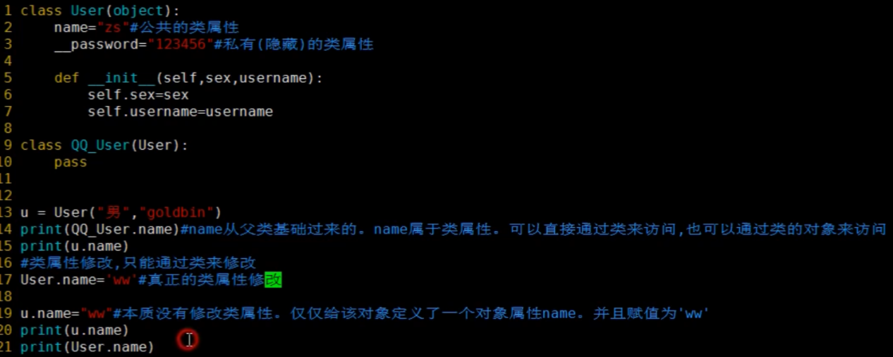

子类会继承父类的 类属性和方法

删除，修改类属性只能通过类名修改

名字一样就看你通过什么来访问 （类，或对象）

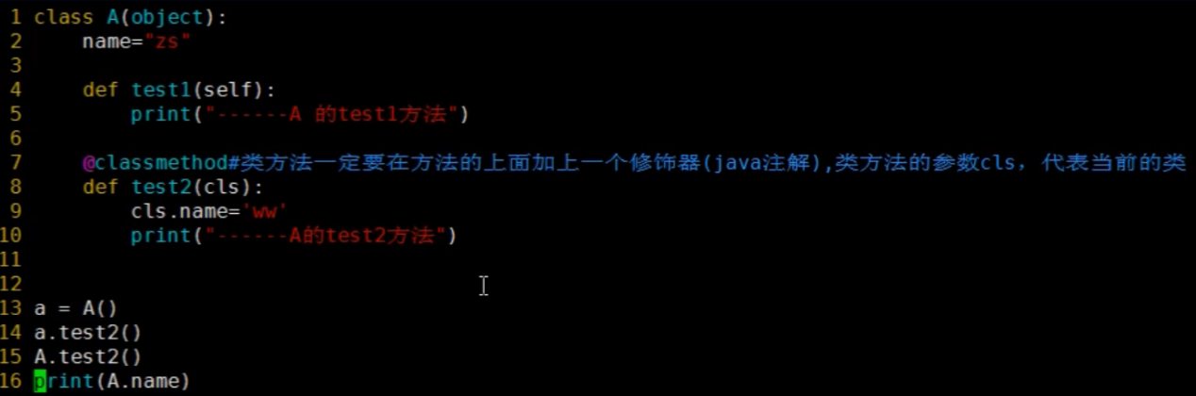



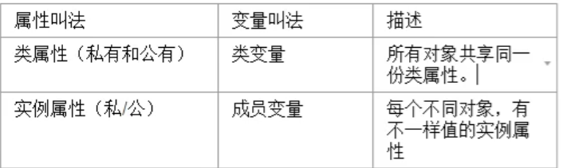

类属性和类方法都属于类，可以被子类继承

类的类属性和类方法可以通过这个类的对象来访问调用，也可以通过类名来访问调用

类属性修改和删除只能通过类删除

类方法有个默认形参

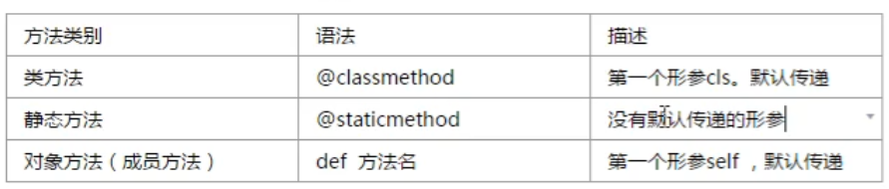



Seif 对象

Cls 类

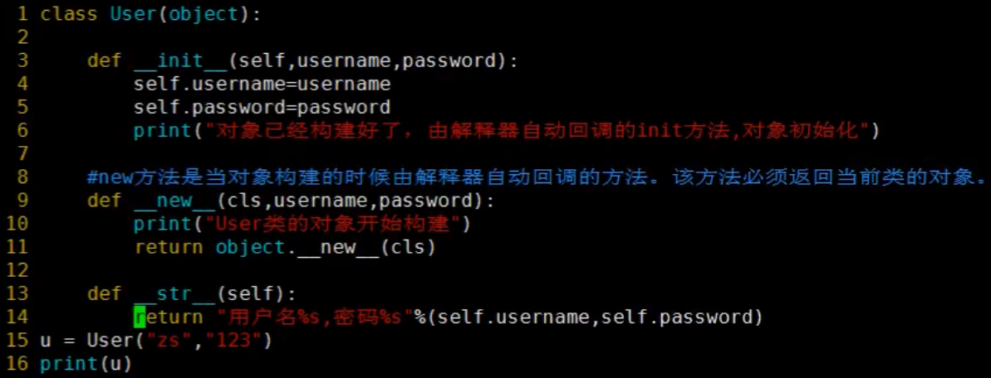

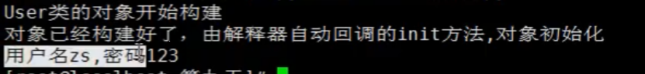

Nwe 是用来构造对象

首先调用 __new__ 必须返回当前类的对象。

在调用__init__

在__str__

# 单例模式

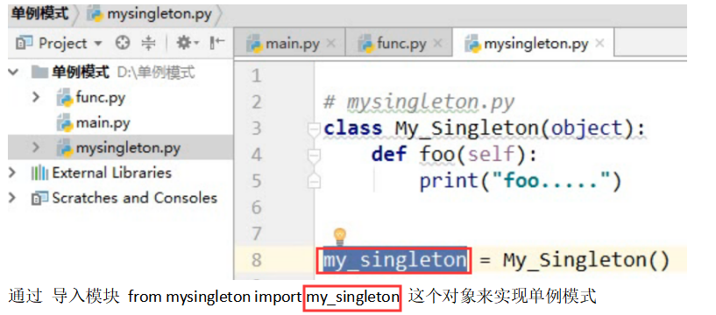

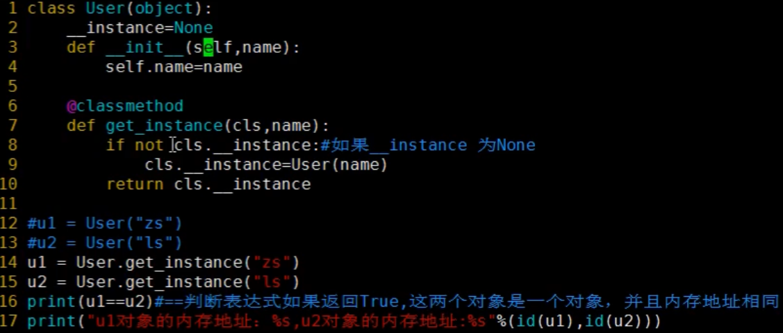

U1.name=u2.name=zs

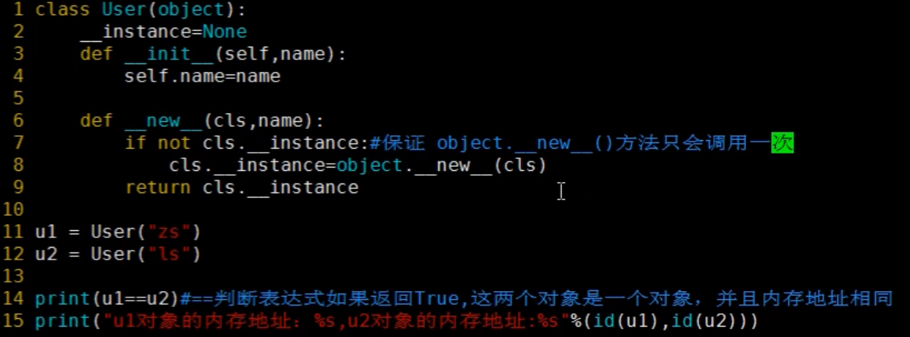

U1.name=u2.name=ls

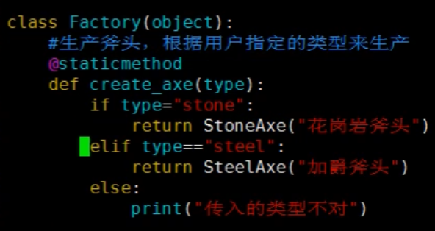简单工厂模式

工厂模式 ：提高代码的拓展性和可维护性

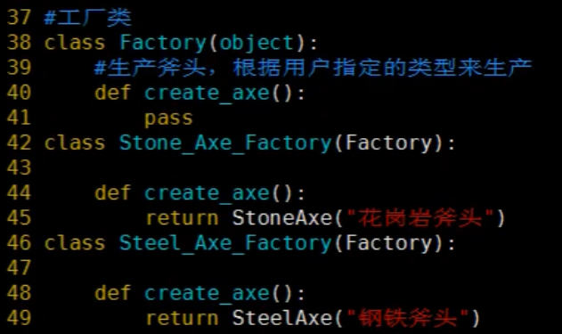

工厂方法模式

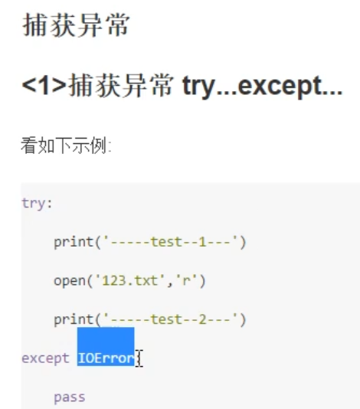

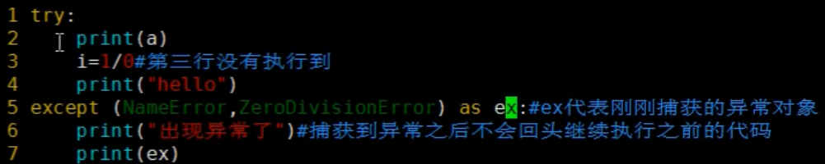

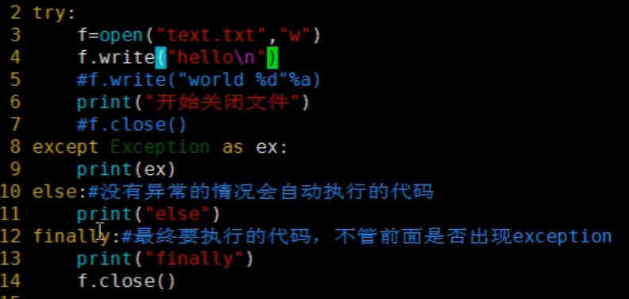

Try 捕获异常的起点

Exception 所有异常的顶级父类

Else 没有异常情况会自动执行的代码

Finally : 最终要执行的代码

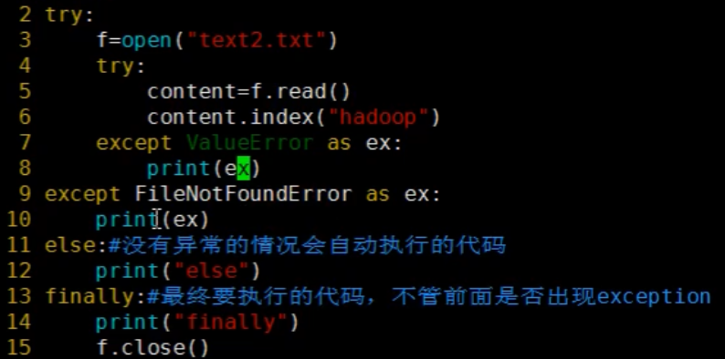

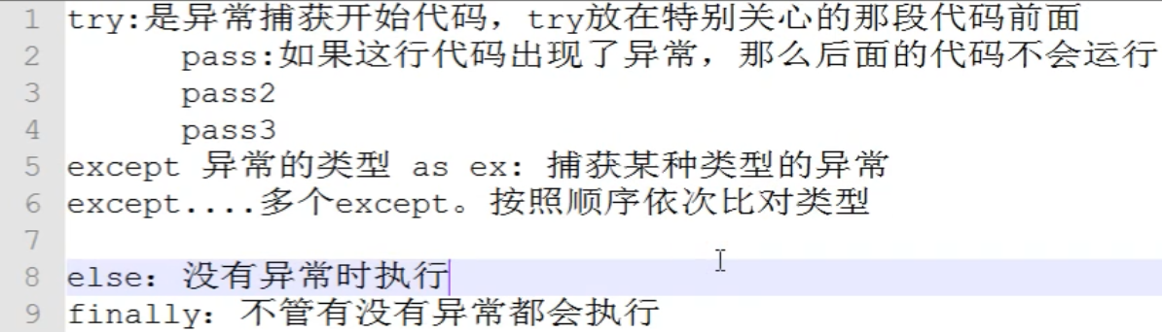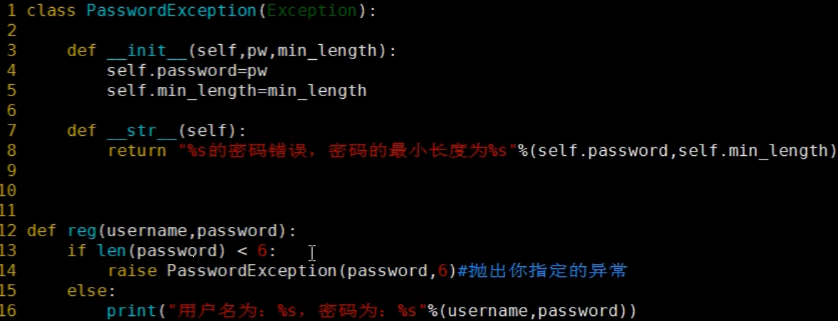

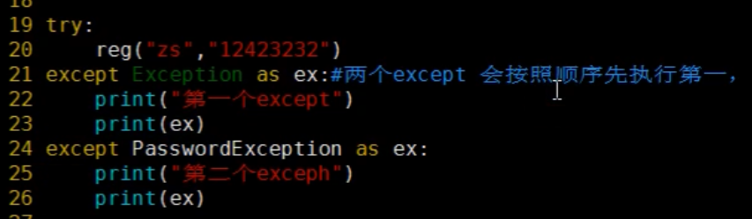

自定义异常

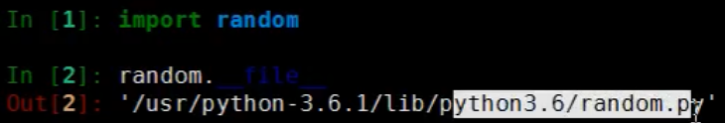

Random.__file__ 查看文件路径

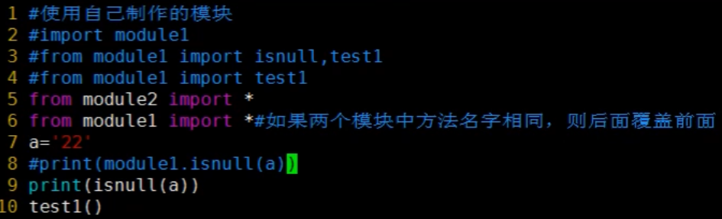

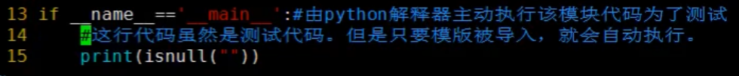

导入的模块，先从当前目录下找，再从python home目录里找

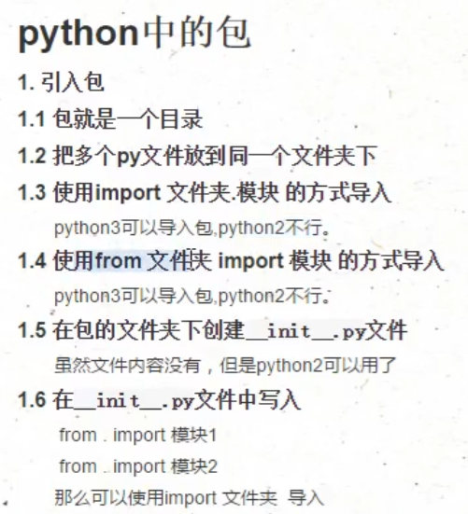

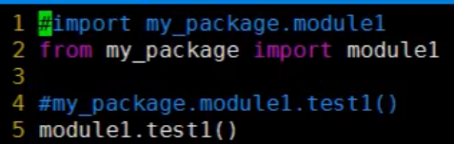



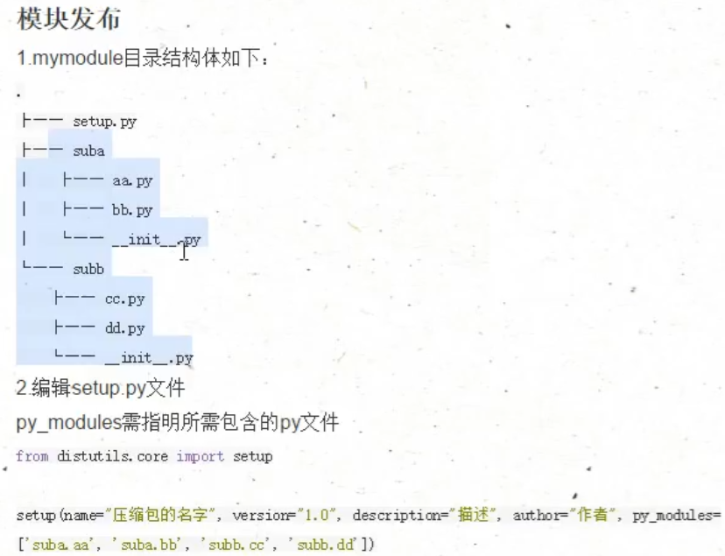

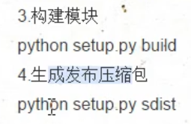

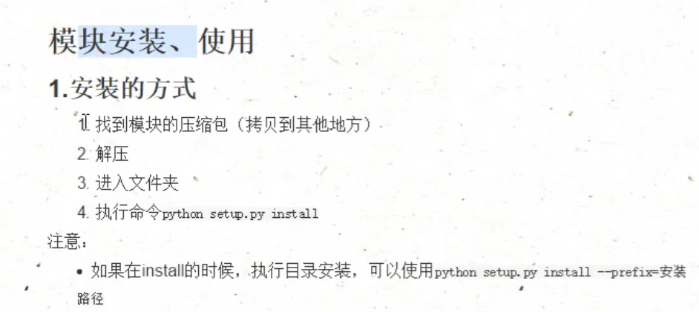

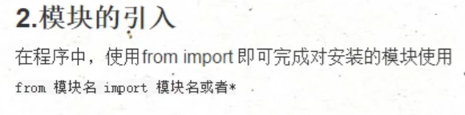

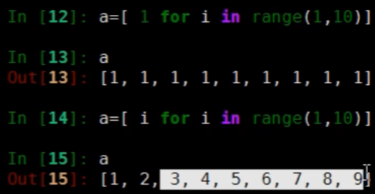

# 类的三个装饰器

@classmethod, @staticmethod,@property

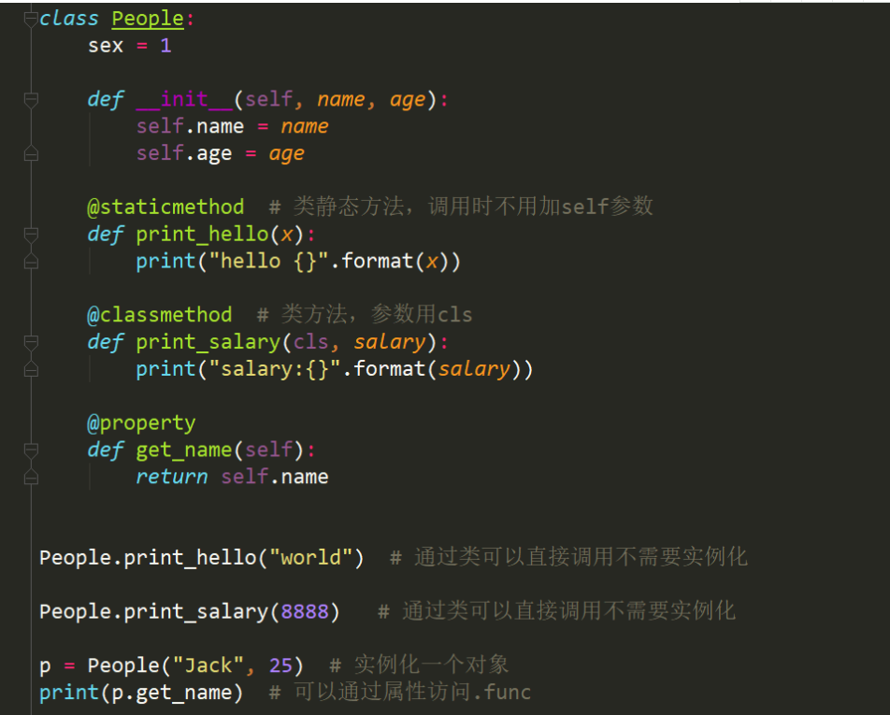

# 类的call方法

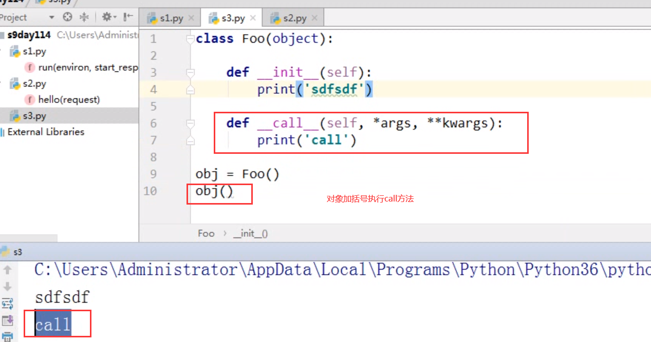

# 类的__getattr__方法

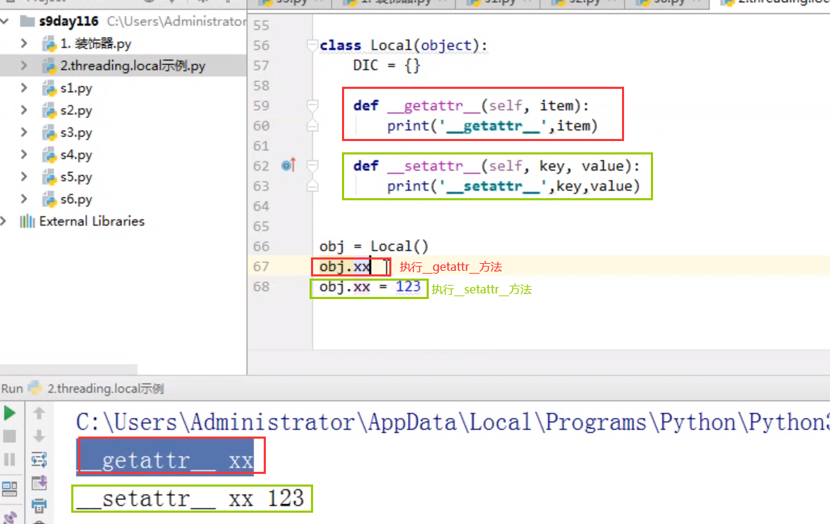

# 类的__getitem__方法

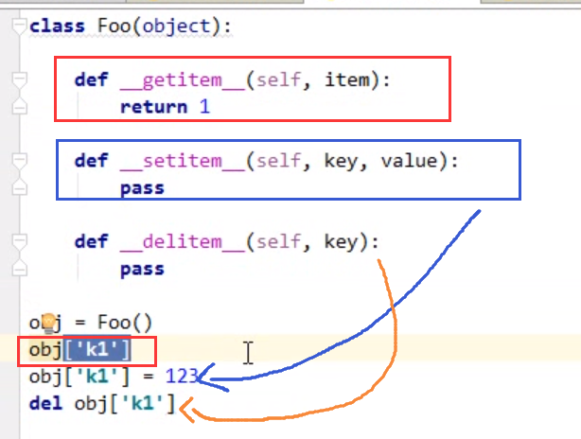

# 面向对象中所有的双下划线方法

